Artist/ Kunstenaar: Maaike Lamsens

Gaaipersstraat 27
8800 Roeselare
België (Europa)
BTW nr BE 0562.738.075
IBAN: BE90 9734 3176 6232
ArtLupin@outlook.com
(+32) (0) 476/95.39.00
ArtLupin73 (KMO) https://artlupin73.be/
BLOG - https://www.maaike-lamsens-artlupin73.online/mijn-werken-verhaal

Vurige Geest van God
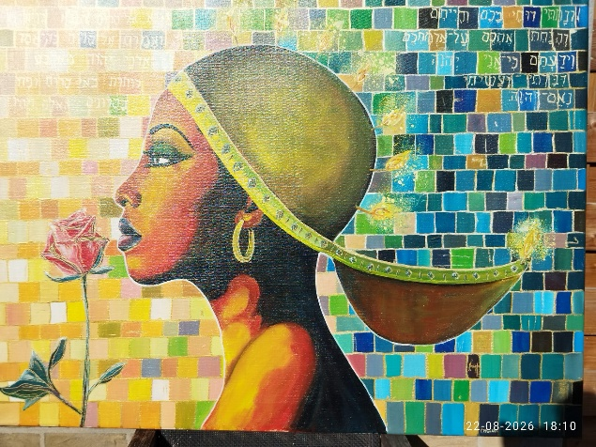
Titel:

Werk Jaar: 2018
Nr kunstwerk: 00011
Doek: Vlas - Verf: Acrylic
Hoogte 90 cm – Breedte 120 cm –
Dikte 2 cm – Gewicht: 4 kg 950
Materialen:

Prijs: Inclusief BTW € 25.000, 00
Site:

Dit kunstwerk is opgebouwd als een mozaïek van stenen — elk steentje een mens, elk leven uniek — samengehouden door goud dat als hemels cement alles verbindt. Het goud staat voor Gods heerlijkheid, Zijn aanwezigheid die ons samenbindt en ons leven draagt. In de achtergrond schitteren Hebreeuwse woorden als lichtdeeltjes van openbaring, terwijl de vrouw en de roos het beeld vullen met waardigheid, identiteit en goddelijke schoonheid.
De zeven Geesten van God, zoals beschreven in Jesaja 11:1–3, zijn in dit werk zichtbaar als een innerlijk vuur dat door de kleuren heen pulseert:
- de Geest van de Heer
- de Geest van wijsheid
- de Geest van inzicht
- de Geest van raad
- de Geest van sterkte
- de Geest van kennis
- de Geest van de vreze des Heren
Deze zevenvoudige werking van Gods Geest is als het licht dat door de mozaïekstenen breekt. Het maakt ons snel van begrip, leert ons niet te oordelen naar wat onze ogen zien, maar te leven vanuit de diepte van Gods hart.

De vrouw in het schilderij staat symbool voor de ziel die zich naar het licht keert. Haar blik naar de roos — een roos die bloeit ondanks de woestijn — vertelt het verhaal van herstel. Want wanneer het vuur van God in ons leven brandt, begint alles wat dor was opnieuw te leven. De roos wordt een profetisch teken: Jezus is het levende water dat vreugde geeft, dat de woestijn doet bloeien, dat het hart weer zacht maakt.
De kleurrijke achtergrond, opgebouwd uit kleine vierkante stenen, toont hoe God elk stukje van ons leven aanraakt. De warme tinten links en de koelere tinten rechts laten zien hoe Hij ons van chaos naar vrede, van strijd naar rust, van duisternis naar licht brengt. Het goud tussen de stenen is Zijn liefde die alles samenhoudt.
Dit kunstwerk is niet enkel een schilderij — het is een geestelijke proclamatie. Het spreekt: “Laat het vuur van God in je leven branden, en je zult bloeien als een roos.”

Uitleg:
- Goud gemetselde blokjes (stenen)
Wij vormen samen de gemeente, de kerk. Elke steen staat symbool voor een mens, ongeacht ras, kleur of cultuur. In Jezus Christus zijn we één Geest, één gemeenschap. Het gouden cement dat ons bindt, is de Heilige Geest, die ons verenigt. Goud symboliseert puurheid; door Zijn genade zijn we rein voor God. Wanneer God ons aankijkt, ziet Hij het bloed van Jezus over ons. Wij zijn geheiligd door het bloed van het Lam, waardoor we alles kunnen doen in Jezus Christus. Want in Hem is alles mooi, waardig en uniek.

- Zwarte vrouw
In onze geschiedenis zijn er twee groepen mensen die Satan niet kon verdragen. Hij probeerde de Joden uit te moorden, en ook de zwarten die God eerden. God schonk de zwarten een bijzondere zegen om blues en gospel te brengen, en gaf hen ook de kracht om door te gaan. Ondanks de slavernij, zal God ervoor zorgen dat de zwarten een wederopstanding beleven, zoals ik in een visioen heb gezien! Want wat Satan hen heeft aangedaan, zal meer dan dubbel vergoed worden. De zwarten zijn grote lofprijzers en dienen als voorbeeld voor ons in de verheerlijking van God. Wanneer we ons voeden met hun lofliederen, ervaren we de grootheid van God in hun leven. Hun lofprijs kent een bewonderenswaardige diepgang en opent de weg naar de zeven geesten van God.

- Roos
Laten we Jezus in ons leven onthullen, net zoals de Heilige Geest dat doet.
Bijbellezing:
Hooglied 2:1
"Ik ben de roos van Sharon..."
Van alle door God geschapen bloemen is de roos de mooiste en zoetste. Ze perfectioneert vorm, kleur en geur, waardoor we haar terecht de koningin der bloemen kunnen noemen. Het is vooral de zoetheid van de roos die me aan Jezus Christus doet denken.
Zijn karakter wordt niet alleen gekenmerkt door mannelijkheid. Dit betekent dat we moedig en sterk moeten zijn in Zijn woord. Maar we zien ook een 'zoetheid'; de Heilige Geest combineert de vastberadenheid van een man met de tederheid van een vrouw. Vrienden, laten we een zoete geest hebben voor de uitbreiding van het koninkrijk.
Een andere reden voor de vergelijking tussen Christus en de roos is dat de roos de meest voorkomende en mooiste bloem is, overal ter wereld. Het is de universele bloem: van iedereen. Zo moeten wij ook zonen en dochters van God zijn. Zoals de apostel Paulus zei: "Ik ben alles geworden voor alle mensen, om er enkele te winnen."

- Vlam en zeven fakkels
Één grote vlam van de Heilige Geest in een oliekan voorziet in andere goddelijke rijkdommen in ons leven:
(Jesaja 11:2) "De Geest van de HEER (1), de Geest van wijsheid (2) en inzicht (3), de Geest van raad (4) en sterkte (5), de Geest van kennis (6) en de vreze des HEEREN (7)."
- Deze vlammen zijn ook als de ogen van de Heere, die over de aarde ronddartelen om te zien waar Hij Zijn Geest kan uitstorten en de plannen van de geest van Zerubbabel kan volbrengen.
In Zacharia 4:10 staat: "Want wie heeft de dag van de kleine dingen veracht? Deze zeven verheugen zich bij het zien van het schietlood in de hand van Zerubbabel. Het zijn de ogen van de Heer die heen en weer gaan over de hele aarde."

- Hebreeuwse tekst
Ezechiël 37:9
"Profeteer tegen de geest, profeteer, mensenkind! Zeg tegen de geest: Zo zegt de Heere HEERE: Geest, kom uit de vier windstreken en blaas in deze gedoden, zodat zij tot leven komen."

& Ezechiël 37:14
"Ik zal Mijn Geest in u geven, u zult tot leven komen en Ik zal u in uw land zetten. Dan zult u weten dat Ík, de HEERE, dit gesproken en gedaan heb, spreekt de HEERE."
*** In 2017 had ik een visioen waarin ik een menigte in witte kleren zag. Een niet-telbare groep stak hun handen omhoog om Jezus de koning te aanbidden, die in heerlijkheid verscheen. Jezus straalde van licht, dat ook op de mensen scheen. Hun kleren waren witter dan sneeuw. En kijk, ik zag vooral zwarte gezichten; zo’n 90% was zwart, met bijna geen blanken te zien. Dit visioen bevestigt voor mij dat God Afrika heeft gekozen om Zijn lof te verkondigen. Hij is immers waardig om alle lof, eer en aanbidding te ontvangen! De Heer zal de ware aanbidders herstellen. Het bloed van hun voorouders huilt om de kinderen. Heb respect voor hen, want zij zijn samen met een handjevol blanke mensen gekozen om de aarde in aanbidding te brengen vóór de terugkeer van Jezus.

